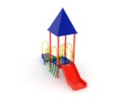 | 01.01.001  Игровой комплекс | 2 735 руб. 00 копеек

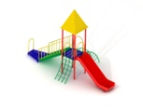 | 01.01.002  Игровой комплекс | 3 248 руб.00 копеек

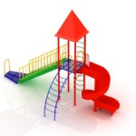 | 01.01.003  Игровой комплекс | 4 022 руб. 00 копеек

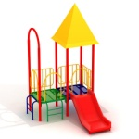 | 01.01.004  Игровой комплекс | 2 867 руб.00 копеек

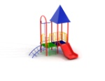 | 01.01.005  Игровой комплекс | 3 023 руб. 00 копеек

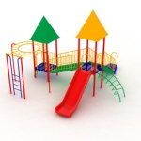 | 01.01.006  Игровой комплекс | 5 973 руб. 00 копеек

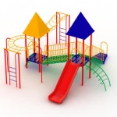 | 01.01.007  Игровой комплекс | 6 438 руб.00 копеек

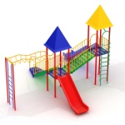 | 01.01.008  Игровой комплекс | 6 357 руб. 00 копеек

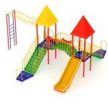 | 01.01.009  Игровой комплекс | 7 118 руб.00 копеек

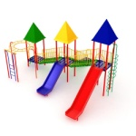 | 01.01.010  Игровой комплекс | 8 968 руб. 00 копеек

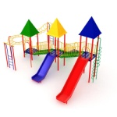 | 01.01.011  Игровой комплекс | 9 198 руб.00 копеек

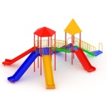 | 01.01.012  Игровой комплекс | 8 353 руб.00 копеек

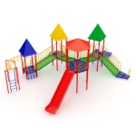 | 01.01.013  Игровой комплекс | 12 193 руб. 00 копеек

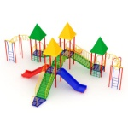 | 01.01.014  Игровой комплекс | 11 760 руб. 00 копеек

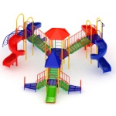 | 01.01.015  Игровой комплекс | 18 437 руб. 00 копеек

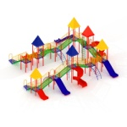 | 01.01.016  Игровой комплекс | 31 164 руб. 00 копеек

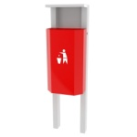 | 02.01.001  Урна уличная для сбора мусора | 79 руб. 00 копеек

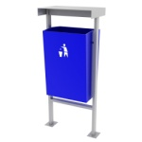 | 02.01.002  Урна уличная для сбора мусора | 83 руб. 60 копеек

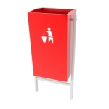 | 02.01.003  Урна уличная для сбора мусора | 82 руб. 50 копеек

 | 02.01.004  Урна уличная для сбора мусора | 79 руб. 20 копеек

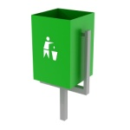 | 02.01.005  Урна уличная для сбора мусора 18 литров | 72 руб. 60 копеек

 | 02.01.006  Урна уличная для сбора мусора 30 литров | 83 руб. 00 копеек

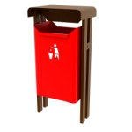 | 02.01.007  Урна уличная для сбора мусора 26 литров | 91 руб. 30 копеек

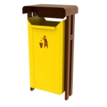 | 02.01.008  Урна уличная для сбора мусора 40 литров | 92 руб. 40 копеек

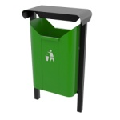 | 02.01.009  Урна уличная для сбора мусора 50 литров | 99 руб. 00 копеек

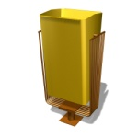 | 02.01.010  Урна уличная для сбора мусора 33 литра | 89 руб. 10 копеек

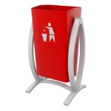 | 02.01.011  Урна уличная для сбора мусора 33 литра | 85 руб. 80 копеек

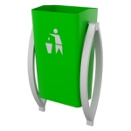 | 02.01.012  Урна уличная для сбора мусора 36 литров | 86 руб. 90 копеек

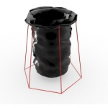 | 02.01.013  Урна уличная для сбора мусора | 34 руб. 10 копеек

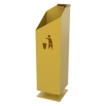 | 02.01.014  Урна для сбора мусора в помещениях 36 литров | 77 руб. 00 копеек

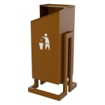 | 02.01.015  Урна уличная для сбора мусора 40 литров | 91 руб. 30 копеек
 | 02.01.016  Урна уличная для сбора мусора 30 литров | 60 руб. 30 копеек
 | 02.01.017  Урна парковая для сбора мусора 50 литров | 126 руб. 50 копеек
 | 02.01.018  Урна парковая для сбора мусора 36 литров | 50 руб. 90 копеек
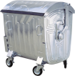 | 2.02.018  Контейнер для сбора ТБО  «Евроконтейнер» 1,1 м3 | 530 руб.00 копеек

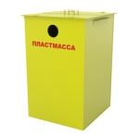 | 02.02.001  Контейнер для сбора отходов пластмассы | 222 руб. 00 копеек

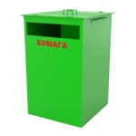 | 02.02.002  Контейнер для сбора отходов макулатуры | 222 руб. 00 копеек

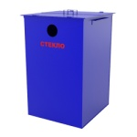 | 02.02.003  Контейнер для сбора отходов стекла | 222 руб. 00 копеек

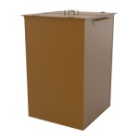 | 02.02.004  Контейнер для сбора ТБО | 222 руб. 00 копеек

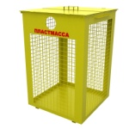 | 02.02.005  Контейнер для сбора отходов пластмассы | 213 руб. 00 копеек

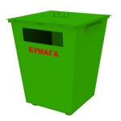 | 02.02.006  Контейнер для сбора отходов макулатуры | 220 руб. 00 копеек

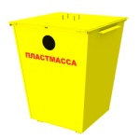 | 02.02.007  Контейнер для сбора отходов пластмассы | 220 руб. 00 копеек

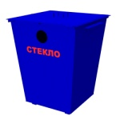 | 02.02.008  Контейнер для сбора отходов стекла | 220 руб. 00 копеек

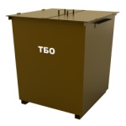 | 02.02.009  Контейнер для сбора ТБО | 220 руб. 00 копеек

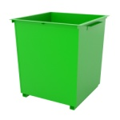 | 02.02.010  Контейнер для сбора ТБО | 198 руб. 00 копеек

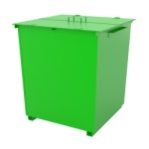 | 02.02.011  Контейнер для сбора ТБО | 220 руб. 00 копеек

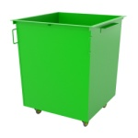 | 02.02.012  Контейнер для сбора ТБО | 268 руб. 00 копеек

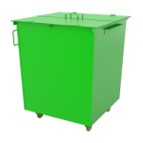 | 02.02.013  Контейнер для сбора ТБО | 283 руб. 00 копеек

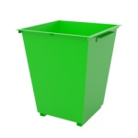 | 02.02.014  Контейнер для сбора ТБО | 198 руб. 00 копеек
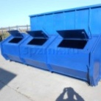 | 02.02.018  Бункер накопитель | 3 900 руб.  00 копеек

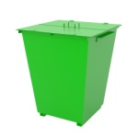 | 02.02.015  Контейнер для сбора ТБО | 220 руб. 00 копеек

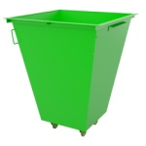 | 02.02.016  Контейнер для сбора ТБО | 268 руб. 00 копеек

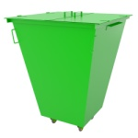 | 02.02.017  Контейнер для сбора ТБО | 283 руб. 00 копеек

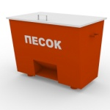 | 02.03.001  Ёмкость для песка | 200 руб. 20 копеек

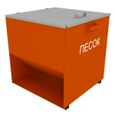 | 02.03.002  Ёмкость для песка | 200 руб. 20 копеек

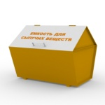 | 02.03.003  Ёмкость для песка | 200 руб. 20 копеек

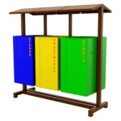 | 02.04.001  Урна уличная для сбора ТБО | 363 руб. 00 копеек

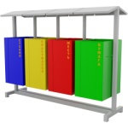 | 02.04.002  Урна уличная для сбора ТБО | 394 руб. 90 копеек

 | 02.04.003  Урна уличная для сбора ТБО | 363 руб. 00 копеек

 | 02.04.004  Урна уличная для сбора ТБО | 396 руб. 00 копеек

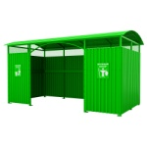 | 02.05.001  Навес для контейнеров по сбору ТБО | 1 600 руб. 50 копеек

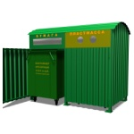 | 02.05.002  Навес для контейнеров по сбору ТБО | 1 530 руб. 10 копеек
 | 02.05.003  Ограждение для контейнеров по сбору ТБО (7700ммх1100мм) | 420 руб. 10 копеек

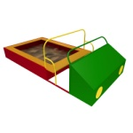 | 03.01.001  Песочница «Автомобиль» | 427 руб. 00 копеек

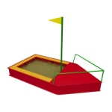 | 03.01.002  Песочница «Кораблик» | 495 руб. 00 копеек
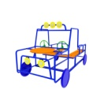 | 03.01.007  Автомобиль «Джип» | 495 руб.00 копеек

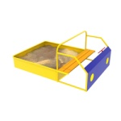 | 03.01.003  Песочница «Автомобиль» | 427 руб. 00 копеек

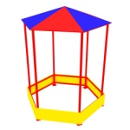 | 03.01.004  Песочница шестигранная | 504 руб. 00 копеек
 | 03.01.008  Песочница плстиковая | 380 руб.00 копеек

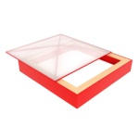 | 03.01.005  Песочница с крышкой | 392 руб. 00 копеек

 | 03.01.006  Песочница без крышки | 267 руб. 00 копеек

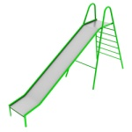 | 03.02.001  Горка-скат металлическая | 349 руб. 00 копеек

 | 03.02.002  Горка-скат пластиковая | 749 руб. 00 копеек

 | 03.02.003  Горка-скат «Слоник» | 1 503 руб. 00 копеек

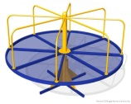 | 03.03.001  Карусель | 413 руб. 00 копеек

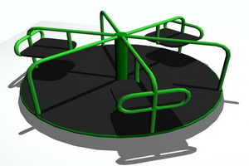 | 03.03.002  Карусель с сиденьями | 472 руб. 00 копеек

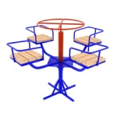 | 03.03.003  Карусель «Штурвал» | 450 руб. 00 копеек

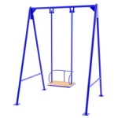 | 03.03.004  Качели маятниковые одинарные | 272 руб. 00 копеек

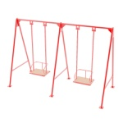 | 03.03.005  Качели маятниковые двойные | 418 руб. 00 копеек

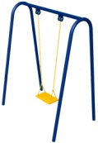 | 03.03.006  Качели с цепной подвеской | 283 руб. 00 копеек

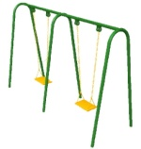 | 03.03.007  Качели двойные с цепной подвеской | 442 руб. 00 копеек

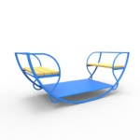 | 03.03.008  Качалка-балансир «Дельфин» | 396 руб. 60 копеек

 | 03.03.009  Качалка-балансир «Рыбка» | 392 руб. 70 копеек

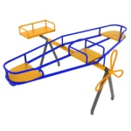 | 03.03.010  Качалка-балансир «Самолет» | 572 руб. 00 копеек

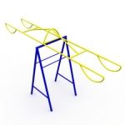 | 03.03.011  Качалка-балансир | 379 руб. 00 копеек

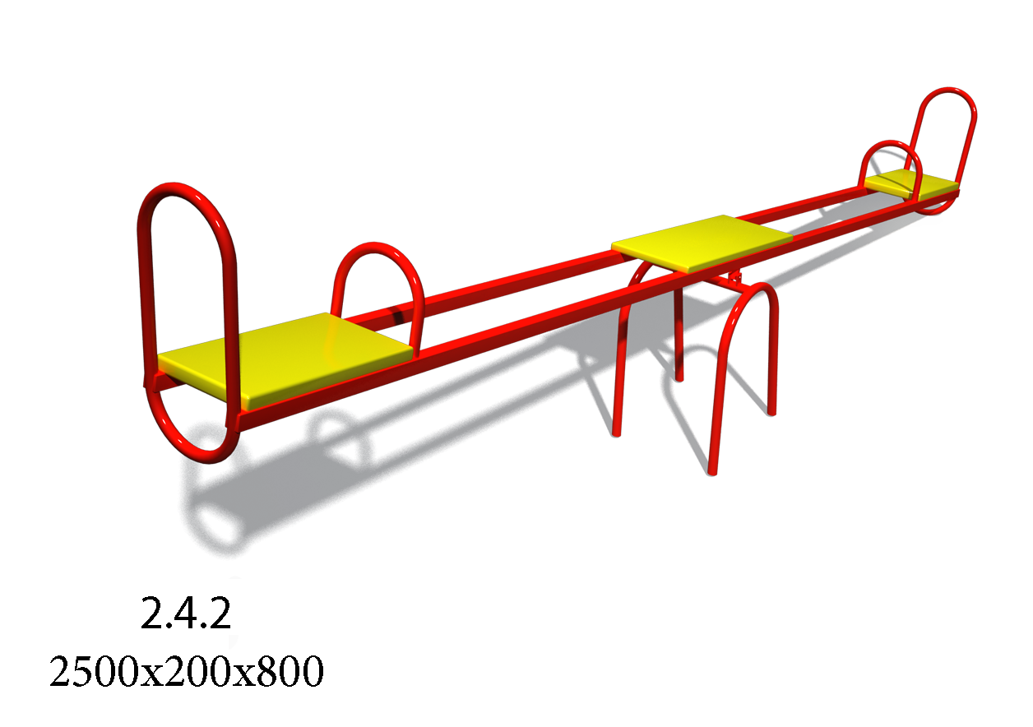 | 03.03.012  Качалка-балансир одинарная | 328 руб. 00 копеек

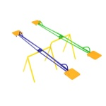 | 03.03.013  Качалка-балансир двойная | 503 руб. 00 копеек
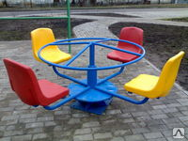 | 03.03.014  Карусель «Штурвал» с пластиковыми сиденьями | 500 руб. 00 копеек

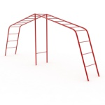 | 03.04.001  Руколаз | 199 руб. 00 копеек

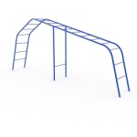 | 03.04.002  Руколаз | 192 руб. 00 копеек

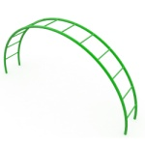 | 03.04.003  Руколаз | 186 руб. 00 копеек

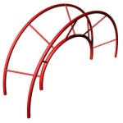 | 03.04.004  Рукоход | 184 руб. 00 копеек

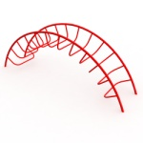 | 03.04.005  Рукоход | 322 руб. 00 копеек

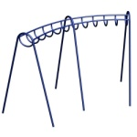 | 03.04.006  Рукоход | 322 руб. 00 копеек

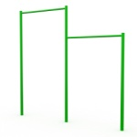 | 03.04.007  Турник | 134 руб. 00 копеек

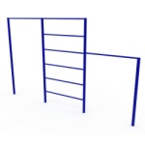 | 03.04.008  Турник комбинированный | 166 руб. 00 копеек

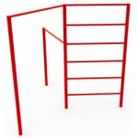 | 03.04.009  Турник комбинированный | 166 руб. 00 копеек

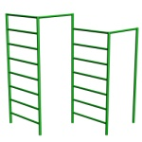 | 03.04.010  Турник комбинированный | 190 руб. 00 копеек

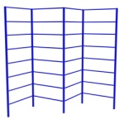 | 03.04.011  Шведская стенка | 328 руб. 00 копеек

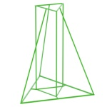 | 03.04.012  Руколаз | 320 руб. 00 копеек

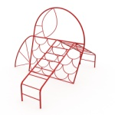 | 03.04.013  Рукоход «Рыбка» | 490 руб. 00 копеек

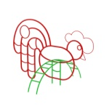 | 03.04.014  Рукоход «Петушок» | 432 руб. 00 копеек

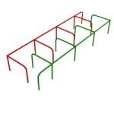 | 03.04.015  Змейка | 300 руб. 00 копеек

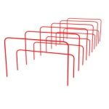 | 03.04.016  Спортивные барьеры | 404 руб. 00 копеек

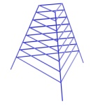 | 03.04.017  Руколаз «Пирамидка» | 246 руб. 00 копеек

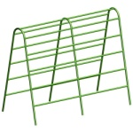 | 03.04.018  Руколаз | 246 руб. 00 копеек

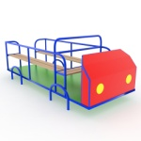 | 03.05.001  Архитектурная форма «Автомобиль» | 571 руб. 00 копеек

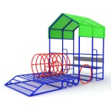 | 03.05.002  Архитектурная форма «Паровоз» | 1 145 руб. 00 копеек

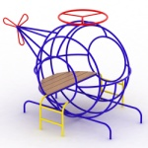 | 03.05.003  Архитектурная форма «Вертолет» | 689 руб. 00 копеек

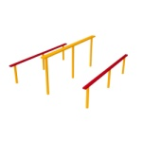 | 03.05.004  Брусья | 255 руб. 00 копеек

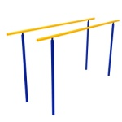 | 03.05.005  Брусья гимнастические | 138 руб. 00 копеек

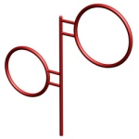 | 03.05.006  Стойка для бросания мячей | 150 руб. 00 копеек

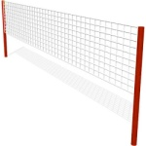 | 03.05.007  Стойка для волейбола и тенниса (без сетки) | 219 руб. 00 копеек

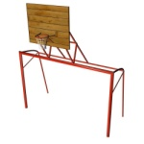 | 03.05.008  Ворота с баскетбольным щитом | 631 руб. 00 копеек

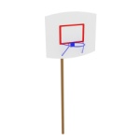 | 03.05.009  Баскетбольная стойка | 389 руб. 00 копеек

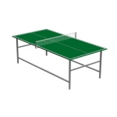 | 03.05.010  Стол для настольного тенниса | 541 руб. 00 копеек

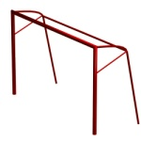 | 03.05.011  Ворота футбольные | 518 руб. 00 копеек

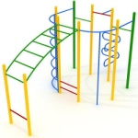 | 03.05.012  Спортивный комплекс | 1 700 руб. 00 копеек

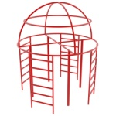 | 03.05.013  Спортивный комплекс | 858 руб. 00 копеек

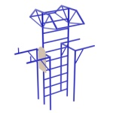 | 03.05.014  Спортивный комплекс | 713 руб. 00 копеек

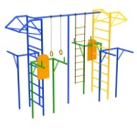 | 03.05.015  Спортивный комплекс | 1783 руб. 00 копеек

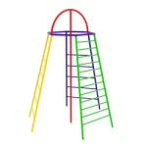 | 03.05.016  Спортивный комплекс | 350 руб. 00 копеек

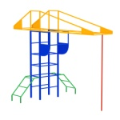 | 03.05.017  Спортивный комплекс | 1 415 руб. 00 копеек

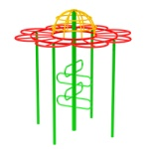 | 03.05.018  Спортивный комплекс | 1 432 руб. 00 копеек

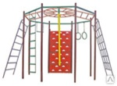 | 03.05.019  Спортивный комплекс | 2 054 руб. 00 копеек

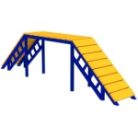 | 03.05.020  Спортивный снаряд | 495 руб. 00 копеек

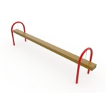 | 03.05.021  Спортивный снаряд | 265 руб. 00 копеек

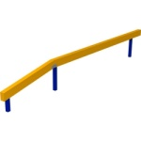 | 03.05.022  Спортивный снаряд | 282 руб. 00 копеек

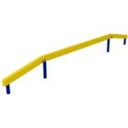 | 03.05.023  Спортивный снаряд | 293 руб. 00 копеек

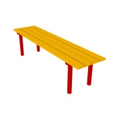 | 04.01.001  Скамья | 159 руб. 60 копеек

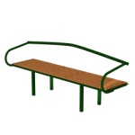 | 04.01.002  Скамья | 211 руб. 20 копеек

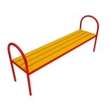 | 04.01.003  Скамья | 174 руб. 00 копеек
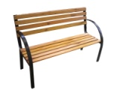 | 04.01.026  Скамья | 234 руб.00 копеек

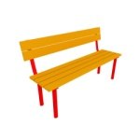 | 04.01.004  Скамья | 228 руб. 00 копеек

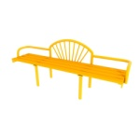 | 04.01.005  Скамья | 248 руб. 00 копеек

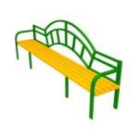 | 04.01.006  Скамья | 274 руб. 80 копеек

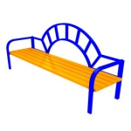 | 04.01.007  Скамья | 261 руб. 60 копеек

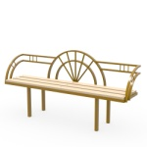 | 04.01.008  Скамья | 274 руб. 80 копеек
 | 04.01.027  Скамья «Примерения» | 990 руб.00  копеек

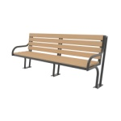 | 04.01.009  Скамья | 345 руб. 60 копеек

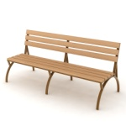 | 04.01.010  Скамья | 282 руб. 00 копеек

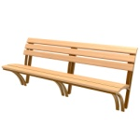 | 04.01.011  Скамья | 300 руб. 00 копеек

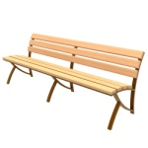 | 04.01.012  Скамья | 296 руб. 40 копеек

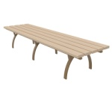 | 04.01.013  Скамья | 168 руб. 00 копеек

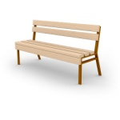 | 04.01.014  Скамья | 201 руб. 60 копеек

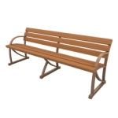 | 04.01.015  Скамья | 319 руб. 20 копеек

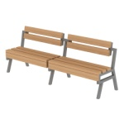 | 04.01.016  Скамья | 414 руб. 00 копеек

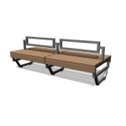 | 04.01.017  Скамья | 565 руб. 00 копеек

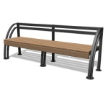 | 04.01.018  Скамья | 318 руб. 00 копеек

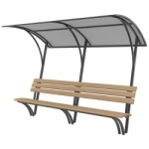 | 04.01.019  Скамья | 482 руб. 00 копеек

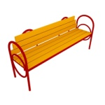 | 04.01.020  Скамья | 231 руб. 60 копеек

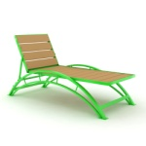 | 04.01.021  Шезлонг | 447 руб. 60 копеек

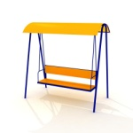 | 04.01.022  Скамья-качели | 414 руб. 00 копеек

 | 04.01.023  Стол со скамьями | 327 руб. 80 копеек

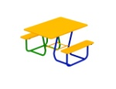 | 04.01.024  Стол со скамьями | 272 руб. 80 копеек

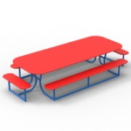 | 04.01.025  Стол со скамьями | 409 руб. 20 копеек
 | 04.01.026  Кушетка медицинская | 199 руб. 20 копеек
 | 04.01.027  Скамья гардеробная | 135 руб. 20 копеек
 | 04.01.028  Банкетка | 110 руб. 70 копеек
 | 04.01.029  Скамья гардеробная с вешалами | 128 руб. 00 копеек
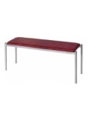 | 04.01.030  Банкетка | 120 руб.  00 копеек

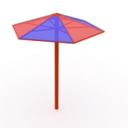 | 04.02.001  Зонтик | 281 руб. 00 копеек

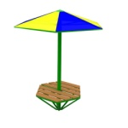 | 04.02.002  Зонтик с сиденьями | 356 руб. 00 копеек

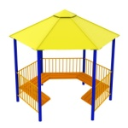 | 04.02.003  Беседка с сиденьями | 1600 руб. 00 копеек

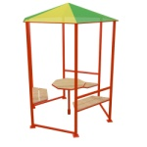 | 04.02.004  Беседка шестигранная со столиком | 596 руб. 20 копеек

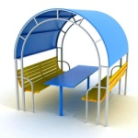 | 04.02.005  Беседка парковая со столиком | 764 руб. 50 копеек

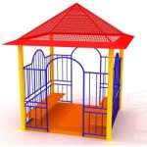 | 04.02.006  Беседка «Детский домик» | 978 руб. 00 копеек

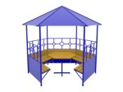 | 04.02.007  Беседка шестигранная со столиком | 1 655 руб. 00 копеек

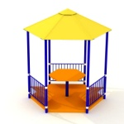 | 04.02.008  Беседка со столиком | 966 руб. 00 копеек
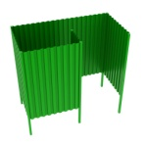 | 04.02.009  Кабинка для пляжа | 470 руб.00 копеек

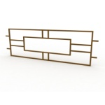 | 04.03.001  Ограждение | 108 руб. 00 копеек

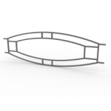 | 04.03.002  Ограждение | 108 руб.00 копеек

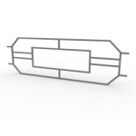 | 04.03.003  Ограждение | 108 руб. 00 копеек

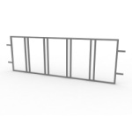 | 04.03.004  Ограждение | 108 руб. 00 копеек

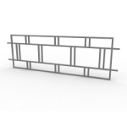 | 04.03.005  Ограждение | 108 руб. 00 копеек

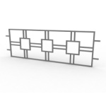 | 04.03.006  Ограждение | 108 руб. 00 копеек

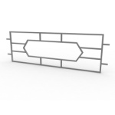 | 04.03.007  Ограждение | 108 руб. 00 копеек

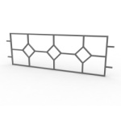 | 04.03.008  Ограждение | 108 руб. 00 копеек

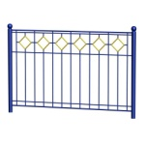 | 04.03.009  Ограждение | 163 руб. 00 копеек

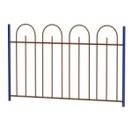 | 04.03.010  Ограждение | 163 руб. 00 копеек

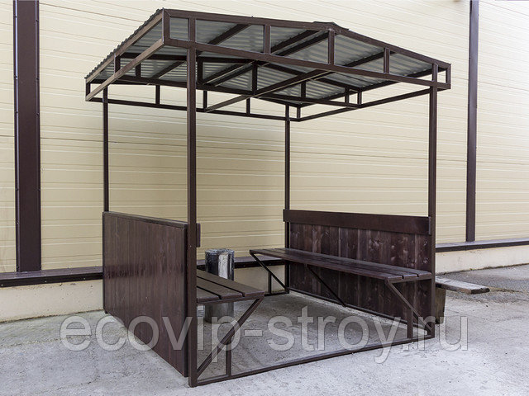 | 04.02.011  Беседка | 1 550 руб. 00 копеек

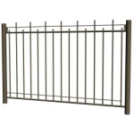 | 04.03.012  Ограждение | 163 руб. 00 копеек

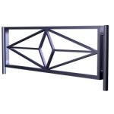 | 04.03.013  Ограждение | 108 руб. 00 копеек

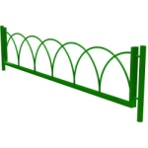 | 04.03.014  Ограждение | 94 руб. 00 копеек

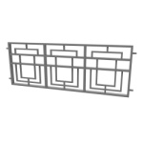 | 04.03.015  Ограждение | 108 руб. 00 копеек

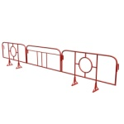 | 04.03.016  Ограждение | 108 руб. 00 копеек

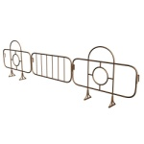 | 04.03.017  Ограждение | 108 руб. 00 копеек

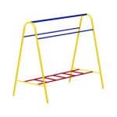 | 04.04.001  Стойка для чистки ковров | 243 руб. 00 копеек

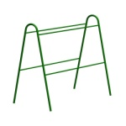 | 04.04.002  Стойка для чистки ковров | 242 руб. 00 копеек

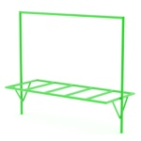 | 04.04.003  Стойка для чистки ковров | 201 руб. 00 копеек

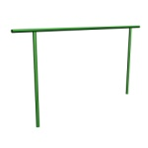 | 04.04.004  Стойка для чистки ковров | 127 руб. 00 копеек

 | 04.04.005  Стойка для сушки белья | 93 руб. 00 копеек

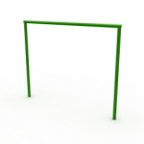 | 04.04.006  Стойка для сушки белья | 124 руб. 00 копеек

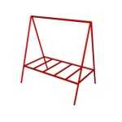 | 04.04.007  Стойка для чистки ковров | 219 руб. 00 копеек

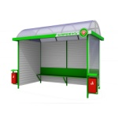 | 04.05.001  Остановочный комплекс | 3 792 руб. 00 копеек

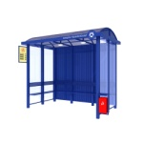 | 04.05.002  Остановочный комплекс | 3 792 руб. 00 копеек

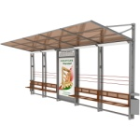 | 04.05.003  Остановочный комплекс | 3 792 руб. 00 копеек
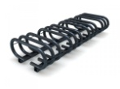 | 04.06.001  Велодержатель | 250 руб.00 копеек

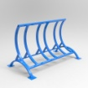 | 04.06.002  Велодержатель | 212 руб.00 копеек

 | 04.06.003  Велодержатель | 240 руб.00 кпеек
 | 04.06.004  Велодержатель | 205 руб.00 кпеек
 | 04.06.005  Велодержатель | 196 руб.00 копеек

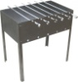 | 04.06.006  Мангал | 65 руб.00 копеек

 | 04.06.007  Цветочница | 95 руб.70 копеек
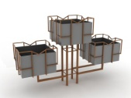 | 04.06.008  Цветочница | 238 руб.00 копеек

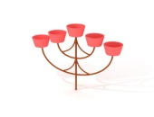 | 04.06.009  Цветочница | 157 руб.00 копеек

 | 04.06.010  Композиция для ЗАГСа | 1 296 руб. 00  копеек
 | 04.06.011  Подставка для обуви | 25 руб.00 копеек
 | 04.06.012  Тележка платформенная | 260 руб.00 копеек
 | 04.06.013  Тележка-контейнер | 330 руб.00 копеек
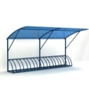 | 04.06.014  Велопарковка с навесом | 520 руб.80 копеек

Цены указаны с учетом НДС.
Предприятие изготавливает изделия по техническому заданию Заказчика.

